Este documento visa avaliar os conhecimentos técnicos adquiridos pelos alunos ao longo do curso, visando aprimorar o conteúdo das aulas. Assim, é importante ressaltar que **este questionário é completamente anônimo**.

# Questões

## Marque a alternativa correta.

* 1. O sensor de cor é utilizado para verificar a distância que o robô está de um objeto.
  2. O sensor ultrassônico deve ser usado para reconhecer cores.
  3. O sensor de cor é utilizado para verificar a cor de uma superfície.
  4. O sensor giroscópio é usado para verificar a distância que o robô está de um objeto.

## Onde deve ser conectado o motor?

* Porta de entrada 1
* Porta de saída C
* Porta de saída A
* Porta de entrada 4

1. Qual bloco utilizar para fazer o robô virar exatamente o ângulo desejado?
   1. 
   2. 
   3. 
   4. 
2. Qual bloco utilizar para ler a cor que está sendo lida pelo sensor de cor?
   1. 
   2. 
   3. 
   4. 

## Qual condição utilizar para verificar se a cor é preta?

* 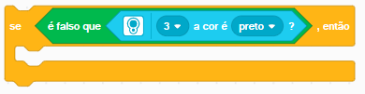
* 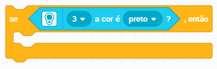
* 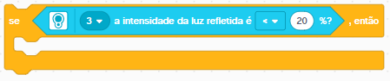
* 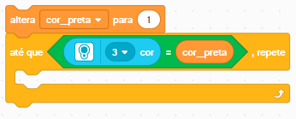

# Sentimento

Como você se sentiu ao fazer o desafio com o robô? Marque uma carinha abaixo que corresponda ao seu sentimento.



Por qual motivo você escolheu essa carinha?

|  |
| --- |